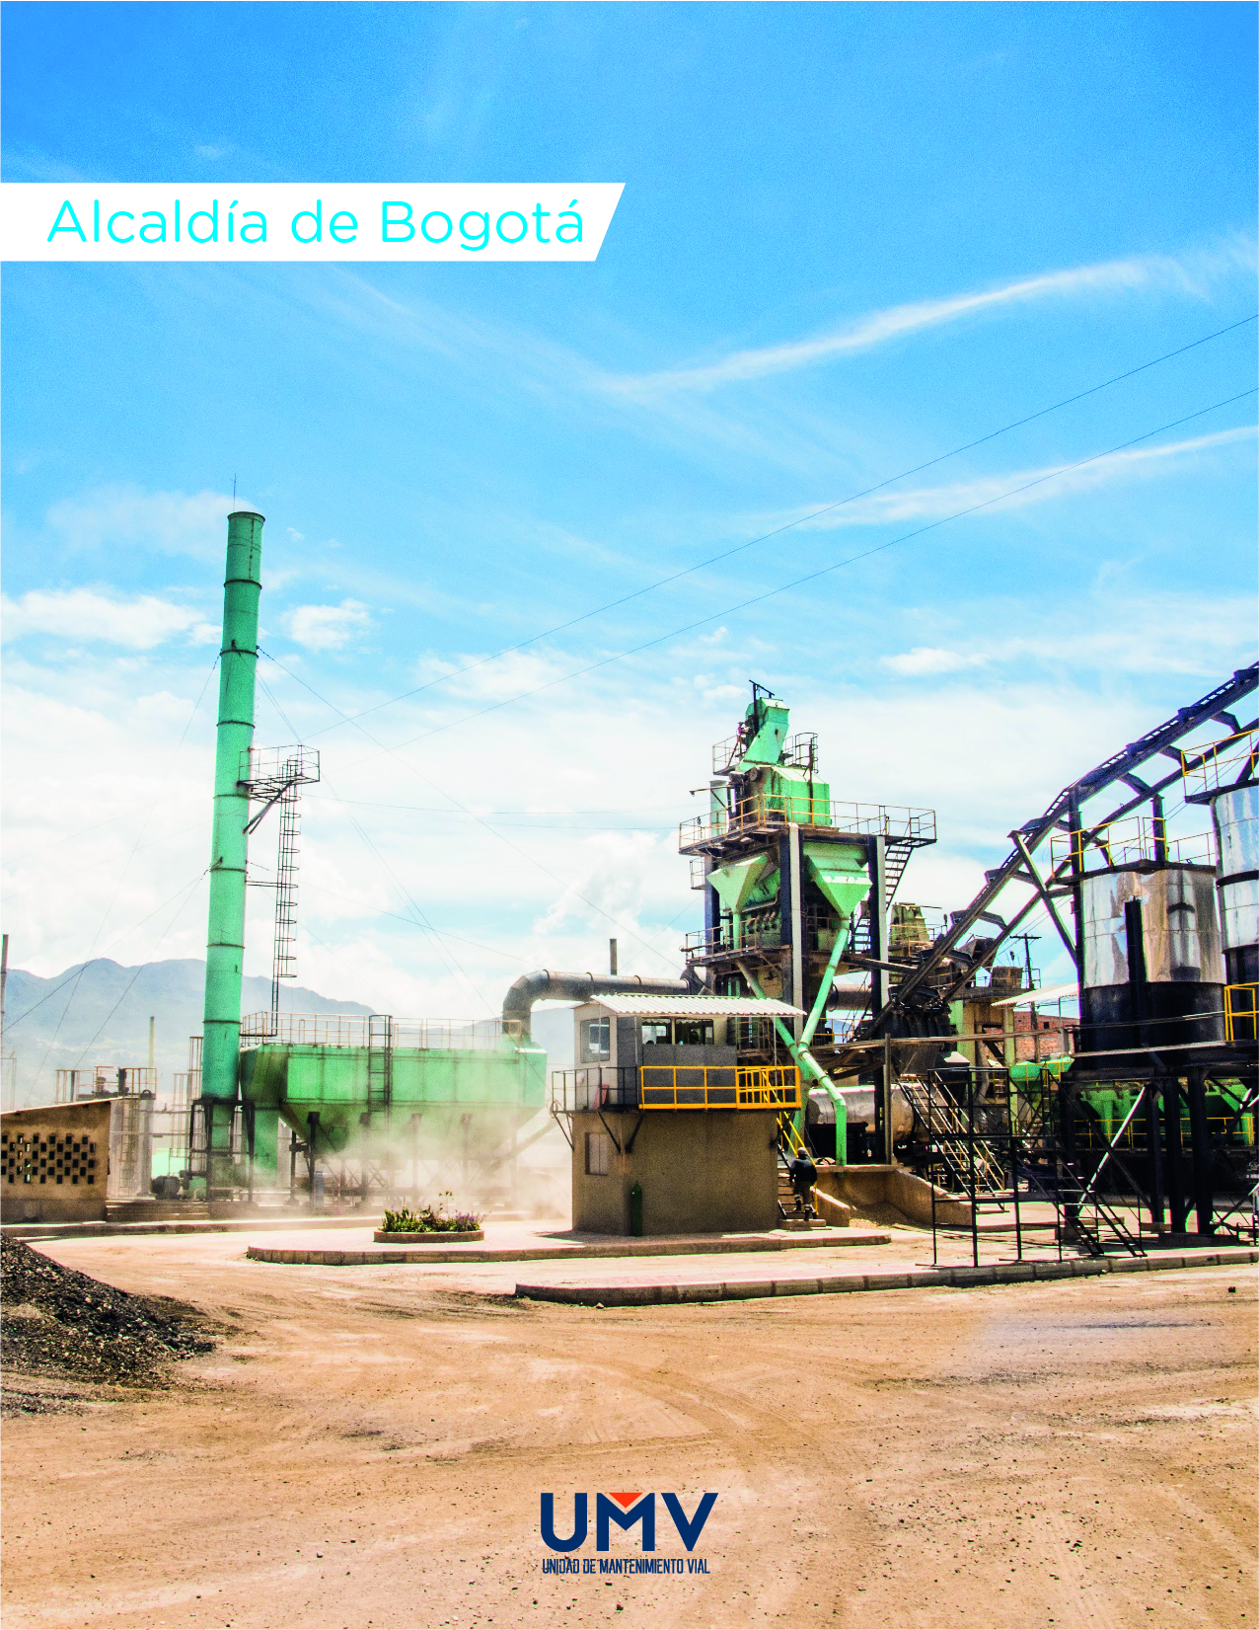

DOCUMENTO DE SEGUIMIENTO A PROYECTOS DE INVERSIÓN DE LA UAERMV

CORTE 30 DE NOVIEMBRE DE 2019

**TABLA DE CONTENIDO**

**1.** **INFORME EJECUCIÓN PRESUPUESTAL** 3

**1.1.** **Funcionamiento** 3

**1.2.** **Inversión Directa** 3

**1.3.** **Pasivos Exigibles** 7

**2.** **PROYECCIÓN DE EJECUCIÓN PRESUPUESTAL** 8

**2.1.** **Proyección Ejecución Vigencia 2019 - Giros** 8

**2.2.** **Proyección Ejecución Reserva 2019 - Giros** 9

**2.3.** **Proyección Ejecución Pasivos 2019 - Giros** 11

**3.** **SEGUIMIENTO A EJECUCIÓN FÍSICA DE PROYECTOS DE INVERSIÓN DE LA UAERMV** 13

**3.1.** **Proyecto 1181- Modernización Institucional** 13

**3.2.** **Proyecto 1117 - Fortalecimiento y adecuación de la plataforma tecnológica de la UAERMV.** 16

**3.3.** **Proyecto 1171- Transparencia, gestión pública y atención a partes interesadas en la UAERMV.** 18

**3.4.** **Proyecto 408 – Recuperación, Rehabilitación y Mantenimiento Vial** 20

**3.5.** **Avance de Metas en lo corrido del Plan de Desarrollo Distrital “Bogotá Mejor Para Todos”.** 21

# **INFORME EJECUCIÓN PRESUPUESTAL**

Con corte a 30 de noviembre de la presente vigencia, la ejecución presupuestal de la entidad correspondió a un 83 %, es decir se ejecutaron en compromisos $127.833 millones respecto a los $154.251 millones de apropiación asociada a la vigencia.

## **Funcionamiento**

En relación con el rubro de funcionamiento, la ejecución presupuestal ascendió a un 71,5 %, es decir que se ejecutaron en compromisos $20.021 millones respecto a los $27.998 millones de apropiación vigente. Este rubro está constituido por la Fuente de Financiación 12-Otros Distrito.

**Gráfica No. 1.** Funcionamiento - Ejecución Presupuestal

**Fuente: PREDIS, 30 de noviembre de 2019.**

## **Inversión Directa**

En cuanto a Inversión Directa, entendida como la que contempla los proyectos de inversión de la entidad, se evidenció una ejecución presupuestal del 85,4%, es decir, se ejecutaron en compromisos $107.812 millones respecto a los $126.253 millones de apropiación vigente. Este rubro presupuestal está constituido por las siguientes fuentes de Financiación:

**Tabla 1.** Ejecución Presupuestal Recursos de Inversión UAERMV

Millones de Pesos

 **Fuente: PREDIS, 30 de noviembre de 2019.**

En la participación global por fuentes de financiación, se evidencia una mayor ejecución presupuestal en las fuentes de destinación específica 12 - Otros Distrito, 33 - Sobretasa al ACPM y 375 - Recursos del Balance Sobretasa al ACPM, con el 60,8%, 58,7% y 76,6% respectivamente.

**Detalle Inversión Directa**

* + 1. Proyecto 408 - Recuperación, Rehabilitación y Mantenimiento de la Malla Vial.

El presupuesto asignado al proyecto de inversión asciende a $109.567 millones, de los cuales se ha comprometido el 85%, que corresponde a $93.450 millones.

**Gráfica No. 2. Ejecución Presupuestal Proyecto 408.**

**Fuente: PREDIS, 30 de noviembre de 2019.**

Es de anotar que con corte 30 de noviembre, el proyecto de inversión presenta una muy baja ejecución presupuestal respecto a la adición de recursos por $15.000 millones efectuada en el mes de octubre de la presente vigencia. En este sentido, se ha comprometido el 0,9%, que corresponde a $135 millones.

* + 1. Proyecto 1171 - Transparencia, Gestión Pública y Atención a Partes Interesadas en la UAERMV.

El presupuesto asignado al proyecto de inversión asciende a $6.763 millones, de los cuales se ha comprometido el 96%, que corresponde a $ 6.491 millones.

**Gráfica No. 3. Ejecución Presupuestal Proyecto 1171.**

**Fuente: PREDIS, 30 de noviembre de 2019.**

* + 1. Proyecto 1117 - Fortalecimiento y Adecuación de la Plataforma Tecnológica de la UAERMV.

El presupuesto asignado al proyecto de inversión asciende a $3.151 millones, de los cuales se ha comprometido el 99,8%, que corresponde a $3.144 millones.

**Gráfica No. 4. Ejecución Presupuestal Proyecto 1117**

**Fuente: PREDIS, 30 de noviembre de 2019.**

* + 1. Proyecto 1181 - Modernización Institucional.

El presupuesto asignado al proyecto de inversión asciende a $6.771 millones, de los cuales se ha comprometido el 70%, que corresponde a $ 4.727 millones.

**Gráfica No. 5.** Ejecución Presupuestal Proyecto 1181.

**Fuente: PREDIS, 30 de noviembre de 2019.**

## **Pasivos Exigibles**

Definidos como *“compromisos que se adquirieron con el cumplimiento de las formalidades plenas, que deben asumirse con cargo al presupuesto disponible de la vigencia en que se pagan, por cuanto la reserva presupuestal que los respaldó en su oportunidad feneció por no haberse pagado en el transcurso de la misma vigencia fiscal en que se constituyeron.” [1]*

En la participación global por fuentes de financiación, se evidencia una mayor ejecución presupuestal en la fuente de destinación específica: 74 - Recursos Pasivos Exigibles Otros Distrito, asociada a funcionamiento, con el 100% de ejecución presupuestal; seguida por las fuentes 88 - Recursos Pasivos Sobretasa a la Gasolina y 89 - Recursos Pasivos Sobretasa al ACPM con el 35% y 12% respectivamente.

**Tabla 2.** Pasivos - Ejecución Presupuestal

Millones de Pesos

 **Fuente: PREDIS, 30 de noviembre de 2019.**

Respecto al comportamiento del pago del 100 % de compromisos de vigencias anteriores fenecidas en el rubro de inversión, se tiene el siguiente comportamiento en gestión:

**Proyecto 408** - Recuperación, Rehabilitación y Mantenimiento de la Malla Vial.  En lo corrido de la vigencia se cuenta con pagos por valor de $3.798.351.994, anulaciones por valor de $3.174.597.510 y procesos en instancias judiciales que ascienden a $6.464.217.701, es decir que el saldo de pasivos real de acuerdo con la gestión que se viene realizando asciende a $2.214.354.959 al corte mencionado.

**Proyecto 1171** - Transparencia, Gestión Pública y Atención a Partes Interesadas en la UAERMV: En lo corrido de la vigencia, aún no se cuenta con pagos, las anulaciones ascendieron a $11.816.831, es decir que el saldo de pasivos real de acuerdo con la gestión que se viene realizando asciende a $7.611.000 al corte mencionado.

**Proyecto 1117** - Fortalecimiento y Adecuación de la Plataforma Tecnológica de la UAERMV. En lo corrido de la vigencia, se cuenta con pagos por valor de $7.500.000, las anulaciones ascienden a $54.680.235, es decir que el saldo de pasivos real de acuerdo con la gestión que se viene realizando es de $0 al corte mencionado.

* **Nota**: Los $6.464 millones de instancias judiciales no pueden ser gestionados para su pago, pues se depende de instancias externas.

# **PROYECCIÓN DE EJECUCIÓN PRESUPUESTAL**

## **Proyección Ejecución Vigencia 2019 - Giros**

Conforme al ejercicio de proyección de ejecución presupuestal realizado por cada una de las Gerencias de proyecto, a continuación, se presenta el análisis comparativo entre la ejecución en giros a 30 de noviembre respecto a lo proyectado a 31 de diciembre:

|  |  |  |  |  |  |  |
| --- | --- | --- | --- | --- | --- | --- |
| **PROYECCIÓN EJECUCIÓN VIGENCIA 2019 - Giros** | | | | | | |
|  |  |  |  |  |  |  |
| **Proyecto 408** | **Ppto 2019** | **Constitución Reservas** | **Proyección de Giros Dic 2019** |  | **Giros Corte 30 de Noviembre** | **Por Girar (01 Diciembre a 31 Dic)** |
|  | 109.567 | 30.213 | 79.354 |  | 50.016 | 29.338 |
|  | 100% | 28% | **72%** |  | 46% | **27%** |
|  |  |  |  |  |  |  |
| **Proyecto 1171** | **Ppto 2019** | **Constitución Reservas** | **Proyección de Giros Dic 2019** |  | **Giros Corte 30 de Noviembre** | **Por Girar (01 Diciembre a 31 Dic)** |
|  | 6.763 | 60 | 6.703 |  | 4.930 | 1.773 |
|  | 100% | 1% | **99%** |  | 73% | **26%** |
|  |  |  |  |  |  |  |
| **Proyecto 1117** | **Ppto 2019** | **Constitución Reservas** | **Proyección de Giros Dic 2019** |  | **Giros Corte 30 de Noviembre** | **Por Girar (01 Diciembre a 31 Dic)** |
|  | 3.151 | 442 | 2.710 |  | 2.233 | 477 |
|  | 100% | 14% | **86%** |  | 71% | **15%** |
|  |  |  |  |  |  |  |
| **Proyecto 1181** | **Ppto 2019** | **Constitución Reservas** | **Proyección de Giros Dic 2019** |  | **Giros Corte 30 de Noviembre** | **Por Girar (01 Diciembre a 31 Dic)** |
|  | 6.771 | 3.550 | 3.221 |  | 855 | 2.366 |
|  | 100% | 52% | **48%** |  | 13% | **35%** |
|  |  |  |  |  |  |  |
| **Total Ejecución de Inversión Directa** | **Ppto 2019** | **Constitución Reservas** | **Proyección de Giros Dic 2019** |  | **Giros Corte 30 de Noviembre** | **Por Girar (01 Diciembre a 31 Dic)** |
|  | 126.253 | 34.266 | 91.988 |  | 58.034 | 33.954 |
|  | 100% | 27% | **73%** |  | 46% | **27%** |

Respecto a Inversión directa, la proyección global de giros de presupuesto de la vigencia con corte a 31 de diciembre anunciada por los Gerentes de Proyecto corresponde a $91.988 millones (73%), no obstante, se tiene una ejecución real de $58.034 (46%) con corte 30 de noviembre de la presente vigencia, quedando un faltante por girar entre el 01 de Diciembre al 31 de diciembre de 2019 de $33.954 millones (27%).

Es así que por proyecto de inversión se tiene el siguiente comportamiento:

**Gráfica No. 6.** Proyección ejecución vigencia 2019 – Giros

Se evidencia que los mayores porcentajes por girar (entre 01 a 31 diciembre) respecto al presupuesto de la vigencia 2.019, corresponden a los proyectos de inversión 1181, 408 y 1171, con el 35%, 27% y el 26% respectivamente. No obstante lo anterior el mayor monto por girar corresponde al proyecto de inversión 408 con $29.338 millones para poder cumplir con lo proyectado por la Gerencia del Proyecto.

## **Proyección Ejecución Reserva 2019 - Giros**

Acorde al ejercicio de proyección de ejecución presupuestal realizado por cada una de las Gerencias de proyecto, a continuación, se presenta el análisis comparativo entre la ejecución en giros a 30 de noviembre respecto a lo proyectado a 31 de diciembre:

|  |  |  |  |  |  |  |
| --- | --- | --- | --- | --- | --- | --- |
| **PROYECCIÓN EJECUCIÓN RESERVA 2019 - Giros** | | | | | | |
|  |  |  |  |  |  |  |
| **Proyecto 408** | **Reserva 2019** | **Constitución Pasivos (Reservas que pasan a Pasivos)** | **Proyección de Giros Dic 2019** |  | **Giros Corte 30 de Noviembre** | **Por Girar (01 Diciembre a 31 Dic)** |
|  | 48.360 | 1.008 | 47.351 |  | 46.912 | 439 |
|  | 100% | 2% | **98%** |  | 97% | **1%** |
|  |  |  |  |  |  |  |
| **Proyecto 1117** | **Reserva 2019** | **Constitución Pasivos** | **Proyección de Giros Dic 2019** |  | **Giros Corte 30 de Noviembre** | **Por Girar (01 Diciembre a 31 Dic)** |
|  | 2.112 | 631 | 1.481 |  | 1.230 | 251 |
|  | 100% | 30% | **70%** |  | 58% | **12%** |
|  |  |  |  |  |  |  |
| **Proyecto 1171** | **Reserva 2019** | **Constitución Pasivos** | **Proyección de Giros Dic 2019** |  | **Giros Corte 30 de Noviembre** | **Por Girar (01 Diciembre a 31 Dic)** |
|  | 3.032 | 579 | 2.454 |  | 2.446 | 8 |
|  | 100% | 19% | **81%** |  | 81% | **0%** |
|  |  |  |  |  |  |  |
| **Proyecto 1181** | **Reserva 2019** | **Constitución Pasivos** | **Proyección de Giros Dic 2019** |  | **Giros Corte 30 de Noviembre** | **Por Girar (01 Diciembre a 31 Dic)** |
|  | 6.600 |  | 6.600 |  | 6.082 | 518 |
|  | 100% | 0% | **100%** |  | 92% | **8%** |
|  |  |  |  |  |  |  |
| **Total Proyección Ejecución Reserva** | **Reserva 2019** | **Constitución Pasivos** | **Proyección de Giros Dic 2019** |  | **Giros Corte 30 de Noviembre** | **Por Girar (01 Diciembre a 31 Dic)** |
|  | 60.104 | 2.218 | 57.886 |  | 56.670 | 1.216 |
|  | 100% | 4% | **96%** |  | 94% | **2%** |

La proyección global de giros de reservas presupuestales con corte a 31 de diciembre anunciada por los Gerentes de Proyecto corresponde a $57.886 millones (96%), no obstante se tiene una ejecución real de $56.670 (94%) con corte 30 de noviembre de la presente vigencia, quedando un faltante por girar entre el 01 de Diciembre al 31 de diciembre de 2019 de $1.216 millones (2%).

Es así que por proyecto de inversión se tiene el siguiente comportamiento:

**Gráfica No. 7.** Proyección ejecución Reservas 2019 - Giros

Se evidencia que los mayores porcentajes por girar (entre 01 a 31 diciembre) respecto reservas presupuestales 2.019, corresponden a los proyectos de inversión 1117 y 1181, con el 12% y el 8% respectivamente. No obstante, lo anterior el mayor monto por girar corresponde al proyecto de inversión 408 con $439 millones para poder cumplir con lo proyectado por la Gerencia del Proyecto.

## **Proyección Ejecución Pasivos 2019 - Giros**

Acorde al ejercicio de proyección de ejecución presupuestal realizado por cada una de las Gerencias de proyecto, a continuación, se presenta el análisis comparativo entre la ejecución en giros a 30 de noviembre respecto a lo proyectado a 31 de diciembre:

|  |  |  |  |  |  |  |
| --- | --- | --- | --- | --- | --- | --- |
| **PROYECCIÓN EJECUCIÓN PASIVO 2019 - Giros** | | | | | | |
|  |  |  |  |  |  |  |
| **Proyecto 408** | **Pasivos 2019** | **Constitución Pasivos de Pasivos** | **Proyección de Giros Dic 2019** |  | **Giros Corte 30 de Noviembre** | **Por Girar (01 Diciembre a 31 Dic)** |
|  | 17.089 | 3.640 | 13.450 |  | 3.798 | 9.652 |
|  | 100% | 21% | **79%** |  | 22% | **56%** |
|  |  |  |  |  |  |  |
| **Proyecto 1171** | **Pasivos 2019** | **Constitución Pasivos de Pasivos** | **Proyección de Giros Dic 2019** |  | **Giros Corte 30 de Noviembre** | **Por Girar (01 Diciembre a 31 Dic)** |
|  | 6 |  | 6 |  |  | 6 |
|  | 100% | 0% | **100%** |  | 0% | **100%** |
|  |  |  |  |  |  |  |
| **Proyecto 1117** | **Pasivos 2019** | **Constitución Pasivos de Pasivos** | **Proyección de Giros Dic 2019** |  | **Giros Corte 30 de Noviembre** | **Por Girar (01 Diciembre a 31 Dic)** |
|  | 45 |  | 45 |  | 8 | 37 |
|  | 100% | 0% | **100%** |  | 17% | **83%** |
|  |  |  |  |  |  |  |
| **Funcionamiento** | **Pasivos 2019** | **Constitución Pasivos de Pasivos** | **Proyección de Giros Dic 2019** |  | **Giros Corte 30 de Noviembre** | **Por Girar (01 Diciembre a 31 Dic)** |
|  | 6 |  | 6 |  | 6 |  |
|  | 100% | 0% | **100%** |  | 100% | **0%** |
|  |  |  |  |  |  |  |
| **Total Proyección Ejecución Pasivos** | **Pasivos 2019** | **Constitución Pasivos de Pasivos** | **Proyección de Giros Dic 2019** |  | **Giros Corte 30 de Noviembre** | **Por Girar (01 Diciembre a 31 Dic)** |
|  | 17.146 | 3.640 | 13.507 |  | 3.812 | 9.695 |
|  | 100% | 21% | **79%** |  | 22% | **57%** |
|  |  |  |  |  |  |  |
|  | **Pasivos por Gestionar** | **Girado/Anulado** | **Saldo por Gestionar** |  |  |  |
| 9.486 | 7.660 | 1.826 |  |  |  |
| 100% | 81% | **19%** |  |  |  |

La proyección global de giros de pasivos exigibles con corte a 31 de diciembre corresponde a $13.507 millones (79%), no obstante, se tiene una ejecución real de $3.812 (22%) con corte 30 de noviembre de la presente vigencia, quedando un faltante por girar entre el 01 de Diciembre al 31 de diciembre de 2019 de $9.695 millones (57%).

El mayor monto por girar corresponde al proyecto de inversión 408 con $9.652 (56%) millones para poder cumplir con lo proyectado por la Gerencia del Proyecto.

**Gráfica No. 8.** Proyección ejecución Pasivos 2019 - Giros

Por su parte, el proyecto 1117 tiene un monto por girar de $37 millones (83%) para poder cumplir con lo proyectado por la Gerencia del Proyecto. Así mismo el proyecto 1171 tiene un monto por girar de $6 millones (100%) para poder cumplir con lo proyectado por la Gerencia del Proyecto.

# **SEGUIMIENTO A EJECUCIÓN FÍSICA DE PROYECTOS DE INVERSIÓN DE LA UAERMV**

## **Proyecto 1181- Modernización Institucional**

Con corte 30 de noviembre, el proyecto de inversión presenta una buena ejecución de magnitud de meta correspondiente al 97,30%, en contraste a la presupuestal, que es muy baja (70%). Aunque la meta refleja una baja ejecución presupuestal, es importante señalar el avance obtenido entre el segundo y tercer trimestre de 2019; debido a que el presupuesto en compromisos aumentó $3.262 millones de pesos, hecho asociado a la adjudicación del contrato *“Arrendamiento de un bien inmueble en el cual funcionará la sede operativa de la Unidad Administrativa Especial de Rehabilitación y Mantenimiento Vial (UAERMV), totalmente dotado y adecuado de conformidad con las especificaciones técnicas previstas en los estudios previos y la oferta presentada por el contratista a la Entidad”*.

El avance del proyecto se mide con el cumplimiento del cronograma de actividades de Plan de Acción. Como novedad al cronograma de plan de acción del proyecto, se tiene:

Se elimina la actividad *“Realizar los estudios ambientales conforme a lineamientos de la Secretaría Distrital de Ambiente y la normatividad ambiental vigente, para el cierre y traslado de la Sede Operativa Av. Calle 3 No. 34 - 83 Barrio Bochica Central de la Localidad de Puente Aranda”,* por cuanto el resultado generado de las mesas de trabajo con la Secretaría Distrital de Ambiente no ha determinado la necesidad de llevar a cabo dichos estudios ambientales, relacionados con los requisitos de cierre y desmantelamiento de la antigua sede operativa de la Entidad.

Se postergó el cumplimiento de la actividad *“Presentar informes de avance a las adecuaciones del inmueble de la sede operativa”* que culminaba en el mes de agosto. Conforme a la solicitud de reprogramación de actividad, la entrega definitiva y traslado de las áreas de la Sede Operativa, se proyectó a septiembre del año en curso. En este sentido, durante el mes de septiembre, se realizó la entrega del 100% del área correspondiente a los 20.479,52 metros cuadrados, se validó la entrega de toda el área funcional para las operaciones de la Entidad. Se continuó con la realización de los comités de seguimiento validando algún pendiente o inconveniente que surgiera dentro del marco de la operación. En cuanto al desmantelamiento, se realizó el traslado de todas las operaciones de la sede Veraguas a la nueva sede La Elvira, se alimenta el balance de áreas desocupadas, se realizó la disposición de residuos peligrosos y se adelantan las actividades concernientes al desmantelamiento.

En cuanto a las obras de mitigación de los Taludes No. 1 y 2 de la Sede Producción, se solicitaron ajustes sobre los estudios del sector los cuales se subsanaron para remitir a publicación en el SECOP. Lo anterior generó un atraso por ajustes en los documentos, que impidieron el cargue del proceso en el SECOP. Como solución planteada, se realizó una reunión con el equipo estructurador para dar celeridad al proceso, determinando una fecha tentativa de publicación en SECOP del 15 de octubre, que luego se aplazó al 01 de Noviembre del año en curso bajo el No. LP006-2019; la fecha prevista de adjudicación es el 17 de diciembre de 2019. Para el caso de la Interventoría a las obras de talud 1 y 2, se previó la publicación en el SECOP el 12 de noviembre y adjudicación para el 18 de diciembre de 2019.

Sin embargo, lo anterior, el seguimiento realizado a plan de acción no reporta más atrasos respecto a la programación inicial de actividades. Con la renovación del contrato de arrendamiento, la ejecución contractual y presupuestal ha mejorado sustancialmente en el tercer trimestre de 2019.

**Avance Meta *“Adecuar y dotar una (1) sede para el proceso de producción e intervención de la malla vial local”:***

**Tabla 3** Ejecución Meta Plan de Desarrollo

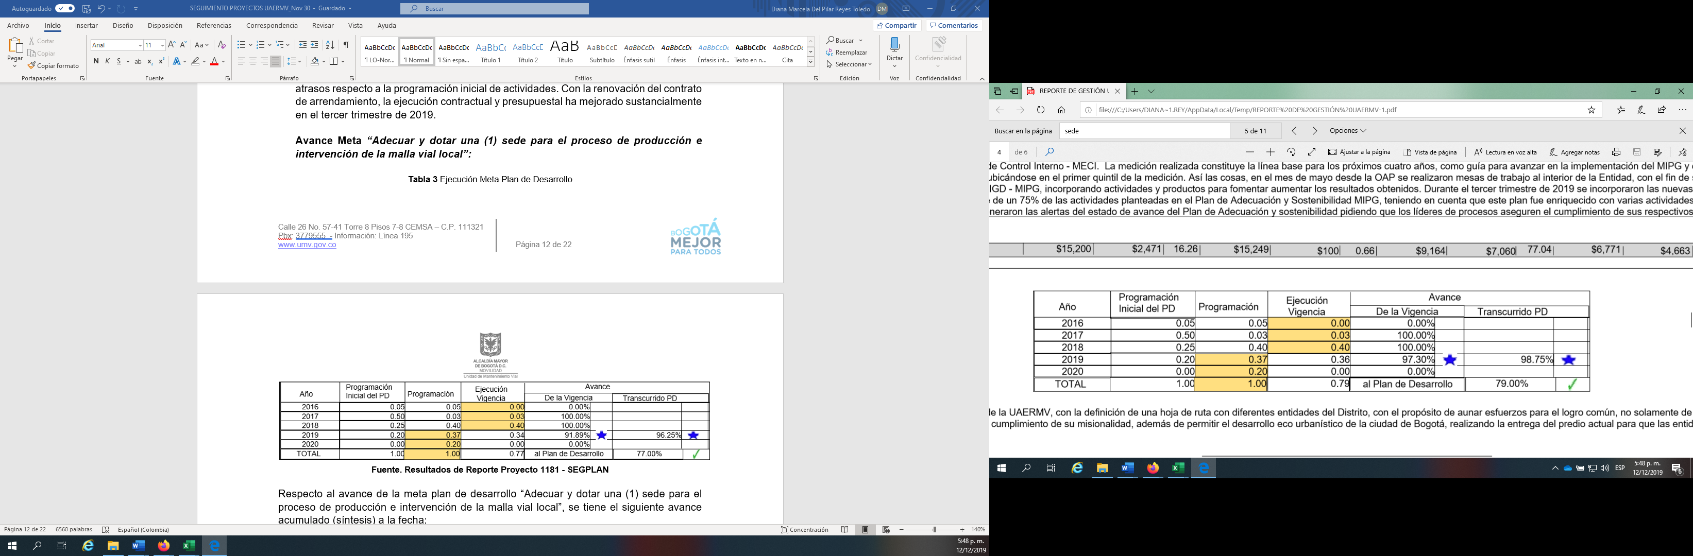**Fuente. Resultados de Reporte Proyecto 1181 - SEGPLAN**

Respecto al avance de la meta plan de desarrollo “Adecuar y dotar una (1) sede para el proceso de producción e intervención de la malla vial local”, se tiene el siguiente avance acumulado (síntesis) a la fecha:

Se estableció la meta asociada a la adecuación y dotación de una sede que permita, por un lado, optimizar la operación de la Entidad y, por otra parte, dar cumplimiento al mandato judicial que obliga a la UAERMV a trasladar su sede operativa. En el desarrollo del proyecto se establece el componente “Adecuar y dotar una sede para el proceso operativo y de logístico de la malla vial local”, en el cual se enmarcan todos los gastos asociados con el costo de arrendamiento de una nueva sede operativa y sus adecuaciones locativas pertinentes para la correcta operación de la entidad. Es así como, con las acciones descritas se busca el óptimo cumplimiento de la misionalidad de la entidad, y en general, la mejora continua en los procesos de rehabilitación y mantenimiento de la malla vial de la ciudad, a partir de la modernización de la capacidad instalada de la entidad, y la definición de espacios óptimos para cumplir con las tareas administrativas, logísticas y operativas. En este sentido, se seleccionó el predio ubicado en la localidad de Fontibón en la calle 22D No. 120 - 40, con el que se suscribió contrato de arrendamiento No. 526 de 2018 del 30 de noviembre de 2018, por un valor de $ 6.139.851.957 y un plazo de doce meses, el cual fue adicionado por valor de $3.251.753.210 y por un plazo de 5 meses y 21 días calendario, es decir, desde el 30 de noviembre de 2019 hasta el 20 de mayo de 2020, logrando así contar con un predio e instalaciones con altos estándares técnicos y de confort para los trabajadores, cumpliendo con todos los requisitos en materia ambiental y de seguridad y salud en el trabajo.

Con corte a 30 de septiembre, la entidad ha recibido los 20.479,52 m2 del proyecto, para un porcentaje del 100% de áreas acondicionadas y recibidas por la UAERMV. Se encuentran en operación las áreas de: Atención al Ciudadano, Gerencia de Intervención, Subdirección Técnica de Intervención y Producción, Gerencia de Producción, Gerencia Ambiental Social y Atención al Usuario, Sistemas, Talleres de Mantenimiento, Almacén General y Archivo. Así mismo, se han desarrollado actividades para el mejoramiento y adecuación de la sede de producción de la Entidad, por lo que a la fecha se encuentra vigente el contrato N. 555 de 2018, cuyo objeto es la “construcción obras de mitigación en el talud no. 3 (muro pantalla en caissons en cantiléver) de la sede de producción de la UAERMV”, y está en proceso de contratación la intervención de los taludes 1 y 2.

Finalmente, en el marco del componente de Rediseño Institucional se realizó el ajuste al Manual de Funciones y Competencias de la Entidad y la "Guía de perfiles, funciones y requisitos mínimos de los Trabajadores Oficiales", los cuales están en proceso de revisión y ajustes para su adopción, y se está en proceso de contratación para dar inicio al estudio técnico de rediseño organizacional.

**Beneficios.** Con el traslado y adecuación de la sede operativa se obtienen mejoras en las condiciones laborales de los funcionarios, por cuanto se cuenta con condiciones adecuadas, espacios amplios y puestos de trabajo que cumplen las condiciones ergonómicas y de seguridad y salud en el trabajo requeridas. Así mismo, se cuenta con áreas funcionales en operación.

**Avance Meta *“Lograr un índice de nivel medio de desarrollo institucional en el sector movilidad”:***

En la vigencia 2019 se diligenció el Formulario Único de Reporte de Avance a la Gestión - FURAG, el cual es una herramienta diseñada por el Departamento Administrativo de la Función Pública, para medir la gestión y el desempeño de las Entidades, así como el cumplimiento de las políticas definidas en el Modelo Integrado de Planeación y Gestión -MIPG y del Modelo Estándar de Control Interno - MECI. La medición realizada constituye la línea base para los próximos cuatro años, como guía para avanzar en la implementación del MIPG y del MECI. Al respecto, la UAERMV en la medición realizada obtuvo un índice de desempeño institucional de 63,6 para la vigencia 2018, ubicándose en el primer quintil de la medición. Así las cosas, en el mes de mayo desde la OAP se realizaron mesas de trabajo al interior de la Entidad, con el fin de socializar los resultados obtenidos por dimensión y política de gestión, y se procedió a ajustar el Plan de Adecuación y Sostenibilidad del SIGD - MIPG, incorporando actividades y productos para fomentar aumentar los resultados obtenidos. Durante el tercer trimestre de 2019 se incorporaron las nuevas actividades que le permitirán a la entidad subir al menos al tercer quintil de la medición del FURAG.

Al 30 de septiembre se registró un avance de un 75% de las actividades planteadas en el Plan de Adecuación y Sostenibilidad MIPG, teniendo en cuenta que este plan fue enriquecido con varias actividades que requieren de la colaboración de las dependencias de la entidad. Así mismo, en el Comité Directivo SIG del mes de septiembre se generaron las alertas del estado de avance del Plan de Adecuación y sostenibilidad pidiendo que los líderes de procesos aseguren el cumplimiento de sus respectivos productos en el Plan.

**Retrasos y soluciones:** Durante los meses de octubre y noviembre de 2019 se realizaron las auditorías internas de calidad que aportarán al fortalecimiento de los 17 procesos de la entidad. También se institucionalizó el Comité Institucional de gestión y desempeño CIGD de la UAERMV a través de acto administrativo, en su primera sesión se recalcaron las responsabilidades de los integrantes para la implementación desarrollo, control y mejora del Sistema Integrado de Gestión y su marco de referencia Modelo Integrado de Planeación y Gestión -MIPG, y se informó sobre el reporte FURAG para la vigencia 2019.

## **Proyecto 1117 - Fortalecimiento y adecuación de la plataforma tecnológica de la UAERMV.**

Con corte 30 de noviembre, el proyecto de inversión presenta una ejecución presupuestal superior (99,8%) a la ejecución de magnitud de meta (85%), sin dejar de ser ésta última significativamente relevante respecto a la gestión realizada.

El avance del proyecto se mide con el cumplimiento del cronograma de actividades de Plan de Acción. Como novedad al cronograma de plan de acción del proyecto, se tiene un retraso asociado al componente “Desarrollo de proyectos tecnológicos”, en particular en el cumplimiento de la actividad “Establecer la viabilidad, análisis y diseño de un sistema de medición de costos para los procesos misionales”, que se constituye como una actividad no finalizada, por cuanto se determinó que en la actual vigencia no es posible adelantar el proceso contractual, toda vez que se no se cuenta con recursos asociados al proyecto de inversión para atender dicha necesidad. Así las cosas, en la proyección presupuestal para la vigencia 2020 se estimó incluir dicha contratación.

A pesar de lo anterior, se cuenta con un diagnóstico del sistema de costos de producción de mezclas asfálticas para entidad, con el propósito de identificar las alternativas del sistema de costos que mejor se ajusten a las necesidades de la Unidad, el cual fue insumo para la elaboración del estudio de sector para la contratación de la consultoría para el diseño del sistema de costos.

En cuanto a la actividad *“Desarrollar el Sistema de Información Georreferenciado Misional - Fase III- Fábrica de software” del mismo componente, se niveló su ejecución* respecto a lo programado (95%).

Se adelantó en el proyecto un informe de hechos de constitución de incumplimiento, cuyo proceso (incumplimiento) culmino y el fallo fue a favor de la entidad. Es importante resaltar que el proyecto SIGMA ya surtió las etapas de levantamiento de los casos de uso, aprobación por parte de las áreas misionales de los casos de uso; en la actualidad se encuentra en etapa de desarrollo, se ha realizado el set de pruebas de los paquetes 1, 2 y 3. Con base en lo anterior se determina que la fábrica tiene un avance en el cronograma del 90% calculado con base en las fechas, sin embargo en los entregables el avance es de un 40%.

Se tiene un retraso asociado a la actividad *“Adquirir e implementar los elementos para configurar al protocolo de Internet versión 6 (IPV6)”* de componente “Modernización de software y hardware” que tiene un avance del 75% con respecto a lo esperado (90%).

**Nota.**

Respecto a las solicitudes realizadas a la Oficina Asesora de Planeación, OAP, respecto a la reprogramación de actividades, es importante recordar que solo es posible eliminar actividades en Plan de Acción, en los casos que la actividad programada no cuente reporte de ejecución a la fecha.

**Avance Meta *“Fortalecer y modernizar en un 80% el recurso tecnológico y de sistemas de información de entidades del sector movilidad”:***

**Tabla 4** Ejecución Meta Plan de Desarrollo

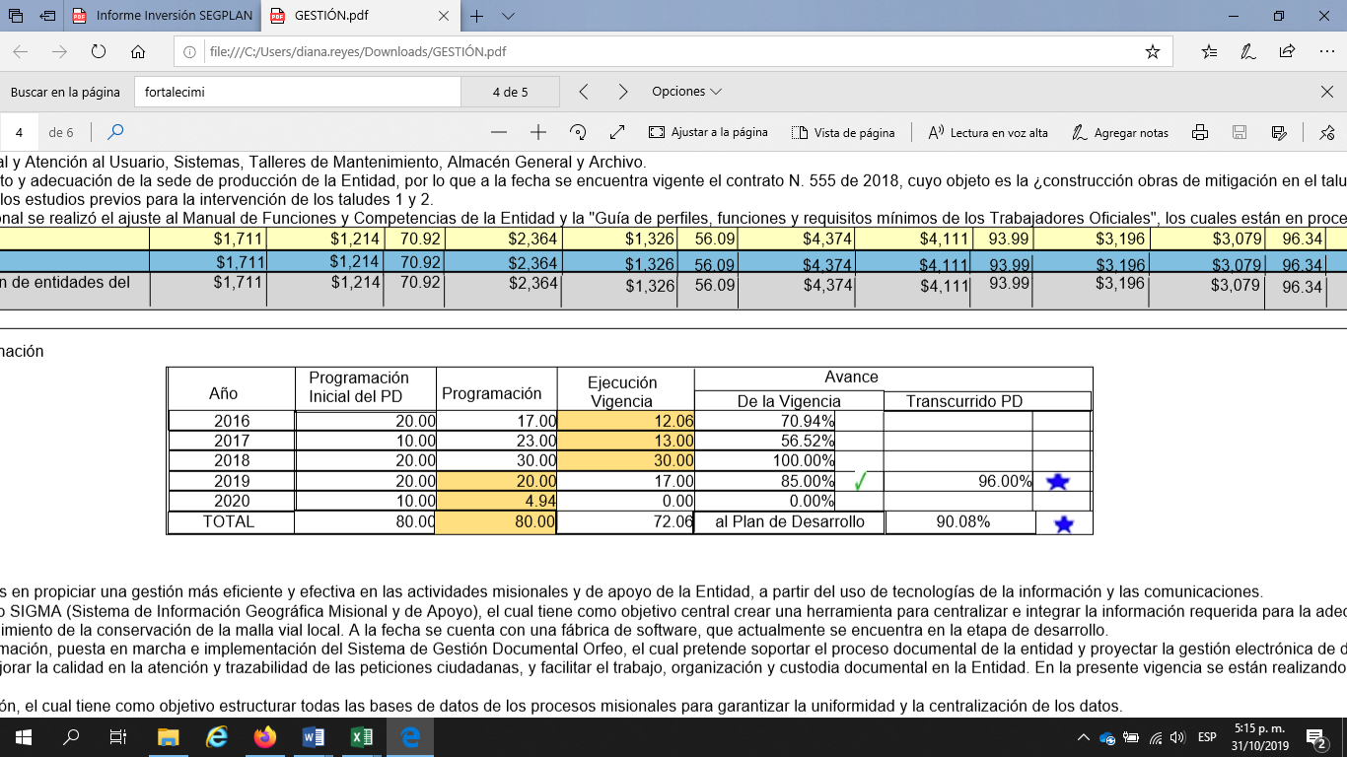

**Fuente.** Resultados de Reporte Proyecto 1117 - SEGPLAN

Durante el cuatrienio se han implementado proyectos enfocados en propiciar una gestión más eficiente y efectiva en las actividades misionales y de apoyo de la Entidad, a partir del uso de tecnologías de la información y las comunicaciones. Dentro de los desarrollos implementados se destaca el proyecto SIGMA (Sistema de Información Geográfica Misional y de Apoyo), el cual tiene como objetivo central crear una herramienta para centralizar e integrar la información requerida para la adecuada gestión de pavimentos en la entidad, relacionada con la formulación, planeación, programación, ejecución y seguimiento de la conservación de la malla vial local. A la fecha se cuenta con una fábrica de software, que actualmente se encuentra en la etapa de desarrollo.

Por otra parte, se realizó la parametrización, migración de información, puesta en marcha e implementación del Sistema de Gestión Documental Orfeo, el cual pretende soportar el proceso documental de la entidad y proyectar la gestión electrónica de documentos, con la finalidad de ahorrar costos en papelería, disminuir tiempos de respuesta al cliente interno, mejorar la calidad en la atención y trazabilidad de las peticiones ciudadanas, y facilitar el trabajo, organización y custodia documental en la Entidad. En la presente vigencia se están realizando los ajustes necesarios para cumplir con lo establecido por el Archivo Distrital y con las necesidades de la Entidad.

Así mismo, se está implementando el Proyecto de Normalización, el cual tiene como objetivo estructurar todas las bases de datos de los procesos misionales para garantizar la uniformidad y la centralización de los datos. Por su parte el Proyecto de Nómina, se diseñó con el fin de contar con una herramienta que se ajustara más a las necesidades de nómina de la información, toda vez que el sistema SIAP contaba con retrasos en cuanto a desarrollo tecnológicos, por lo que se adquirió el sistema SIGEP, el cual se encuentra implementado y cuenta con las funcionalidades requeridas. En cuanto al mantenimiento del aplicativo SICAPITAL a la fecha se ha presentado de forma continua e interrumpida a cada de los usuarios y actualmente se está trabajando el archivo de interoperabilidad para BOGDATA.

Finalmente, se ha realizado la implementación de la Política de Gobierno Digital (antes Gobierno en Línea) tomando como base los tres habilitadores transversales Arquitectura, Seguridad de la información y Servicios Ciudadanos Digitales. Este proyecto ya surtió la etapa de planeación y actualmente se encuentra en la etapa de implementación.

Por otra parte, se ha garantizado el suministro y renovación de los equipos de cómputo e impresoras de la Entidad, la gestión de licencias de software y los servicios de almacenamiento en la nube, propiciando la gestión de tecnología para el desarrollo de las actividades propias de la Entidad.

**Beneficios**

Los beneficios para la Entidad con la implementación de estos proyectos han sido:

* Ahorrar costos en papelería
* Disminuir los tiempos de respuesta en cada flujo misional de la entidad
* Disponer información oportuna para toda la entidad (en tiempo real)
* Mejorar la calidad de los productos de cara a la ciudadanía
* Facilitar el trabajo de los funcionarios de la UMV.
* Mejorar la calidad del proceso de PQRS

## **Proyecto 1171- Transparencia, gestión pública y atención a partes interesadas en la UAERMV.**

Con corte 30 de noviembre, el proyecto de inversión presenta una ejecución de magnitud de meta correspondiente al 104,91%, y presupuestal del 96%. Es así que la meta física fue cumplida, aunque se identifican recursos por ejecutar que ascienden a $272 millones de pesos.

**Avance Meta “Mantener el 80% de satisfacción de los ciudadanos y partes interesada”:**

Respecto al nivel de satisfacción de las partes interesadas en la gestión realizada por la entidad, se realiza una medición del cliente externo e interno, a través de la aplicación de una encuesta de periodicidad trimestral en la actualidad. Los resultados obtenidos con corte 30 de septiembre del 2019, son los siguientes:

En total se encuestaron 914 personas; de las cuales 782 son ciudadanos usuarios/beneficiarios directos de las obras, 98 son colaboradores de la entidad y 34 son ciudadanos. Del total de encuestados, 750 (82%) se encuentran satisfechos, 46 (5%) se encuentran insatisfechos y 118 (13%) no contestaron.

**Tabla 5** Programado Anual - Plan de Acción 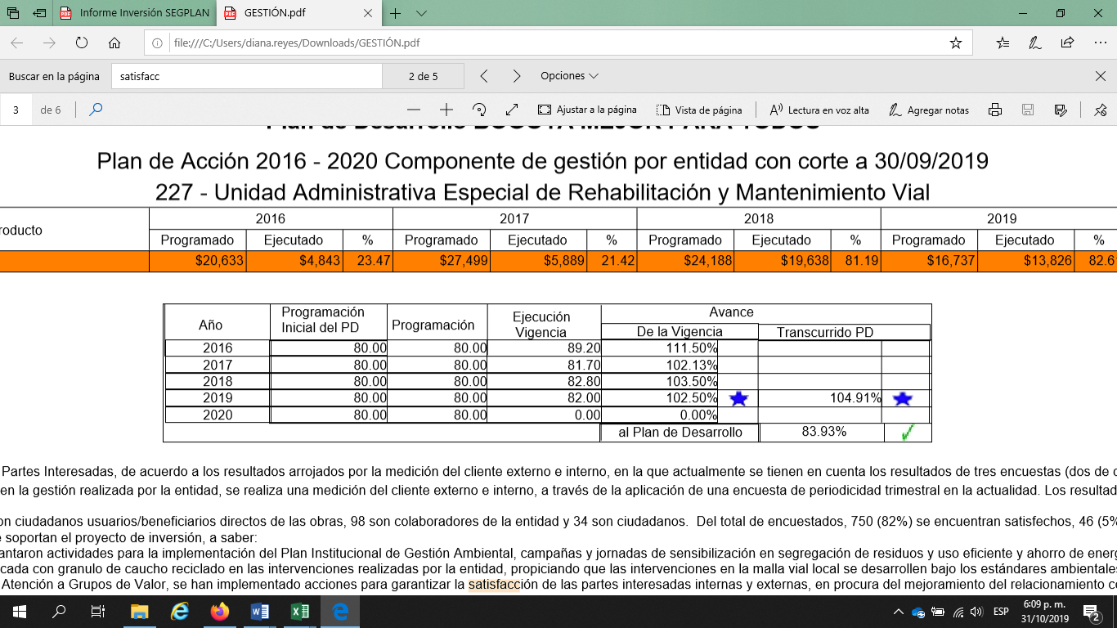

**Fuente.** Resultados de Reporte Proyecto 1171 – SEGPLAN

Así mismo se cuenta con el siguiente avance en gestión (síntesis), de acuerdo a los tres componentes que soportan el proyecto de inversión, a saber:

1) Plan Institucional de Gestión Ambiental - PIGA. Se adelantaron actividades para la implementación del Plan Institucional de Gestión Ambiental, campañas y jornadas de sensibilización en segregación de residuos y uso eficiente y ahorro de energía y agua, programas de buenas prácticas ambientales. Así mismo, se realizó instalación de mezcla asfáltica modificada con granulo de caucho reciclado en las intervenciones realizadas por la entidad, propiciando que las intervenciones en la malla vial local se desarrollen bajo los estándares ambientales requeridos por la legislación ambiental vigente.

2) Atención a grupos de valor. Con relación al componente Atención a Grupos de Valor, se han implementado acciones para garantizar la satisfacción de las partes interesadas internas y externas, en procura del mejoramiento del relacionamiento con estas, así como la mejora de procesos y procedimientos. Así las cosas, se realizó un proceso de re-identificación de las partes interesadas en el marco del Plan Institucional de Participación Ciudadana, como insumo principal para la elaboración de la captura de las expectativas de las partes interesadas y se construyó de forma conjunta el Modelo de Sostenibilidad 2019 - 2020 de la UAERMV, el cual se ha venido implementando durante 2019.

3) Modelo Integrado de Planeación y Gestión. Se adelantó el proceso de alistamiento e implementación del MIPG, acciones encaminadas a fortalecer el talento humano, el direccionamiento estratégico, y la gestión de los procesos con el ejercicio de mejoramiento para robustecer el desempeño institucional. Se adelantaron actividades para posicionar la imagen de la Unidad mediante la implementación de campañas externas, se realizó y publicó la revista "Mi Calle" de circulación interna de la entidad, se acompañó el proceso de comunicación interna a través de “La UMV te informa”, y se logró una participación activa en redes sociales que evidencian la labor de la entidad en los frentes de obra. Se logró la elaboración, presentación y convalidación de las Tablas de Retención Documental - TRD por parte del Archivo Distrital, lo que permitió dar inició a varias acciones de Gestión Documental, entre ellas la organización de historias laborales, actualización del Programa de Gestión Documental - PGD, entre otras.

Por otro lado, la entidad desarrolló dos foros internacionales de vías urbanas que ayudarán a mejorar las prácticas de conservación vial en la capital del país. Alrededor de 400 personas se dieron cita en estos importantes encuentros que reunieron Secretarios de Infraestructura de 5 ciudades colombianas y expertos internacionales

## **Proyecto 408 – Recuperación, Rehabilitación y Mantenimiento Vial**

A continuación, se presenta el avance físico o de magnitudes de metas correspondientes al proyecto 408, con corte 30 de noviembre del año en curso:

**Gráfica No. 9.** Ejecución Física por Meta PDD - corte 30 de noviembre

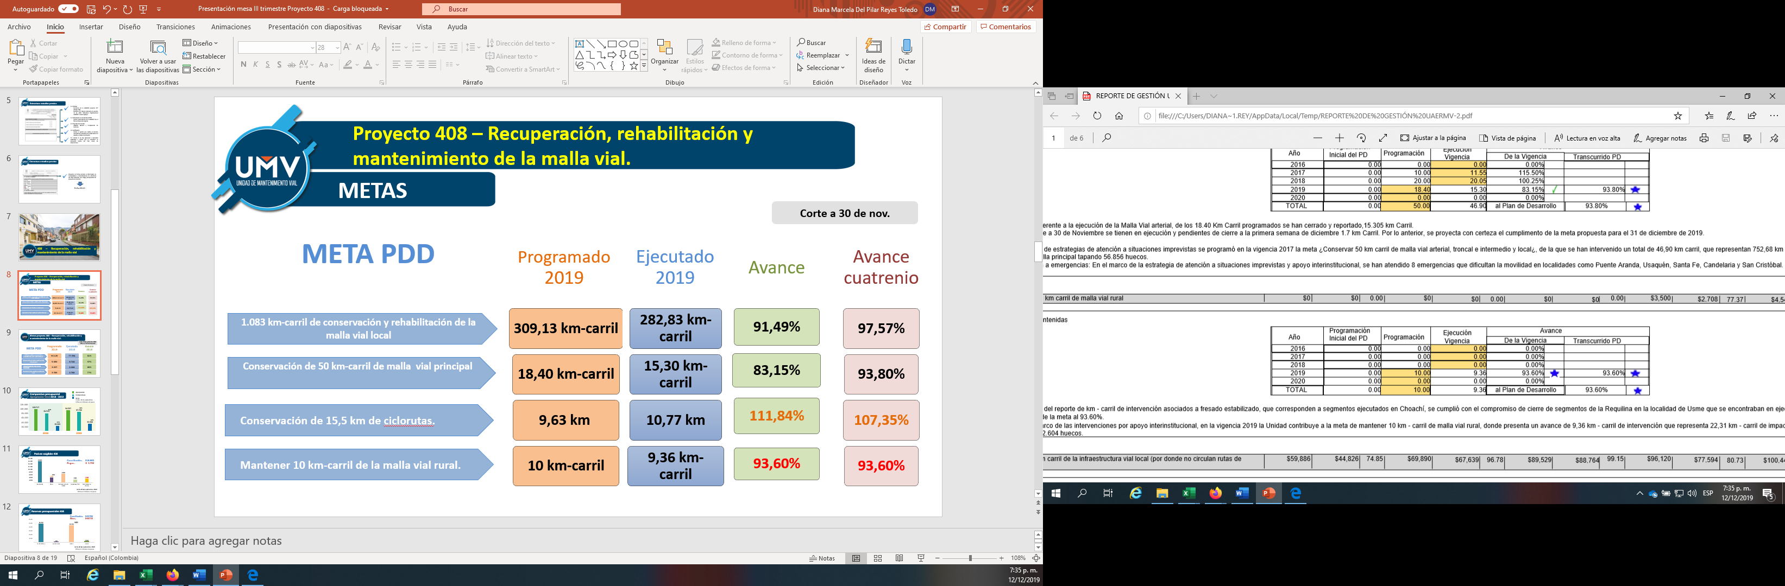

**Fuente.** Resultados de Reporte Proyecto 408 - SEGPLAN

Con relación a la anterior ilustración, se tienen las siguientes observaciones:

**Meta - Mantener periódicamente 10 km carril de malla vial rural:** Se precisa que la ejecución presupuestal es baja en comparación a la ejecución de magnitud de meta que cerró con una ejecución del 93,60%, a 30 de noviembre de 2019. Se debe revisar la magnitud programada para solicitar el correspondiente ajuste (si aplica) en la etapa de actualización del proyecto que culmina el próximo 24 de diciembre del año en curso, o en su defecto brindar la justificación correspondiente en el mismo plazo de actualización del proyecto.

**Meta Local - Conservar y rehabilitar 1,083 km carril de la infraestructura vial local (por donde no circulan rutas de Transmilenio zonal):** Se precisa que la ejecución presupuestal de la meta es baja en comparación a la ejecución de magnitud de meta que cerró con una ejecución del 91,49%, a 30 de noviembre de 2019. Se debe revisar la magnitud programada para solicitar el correspondiente ajuste (si aplica) en la etapa de actualización del proyecto que culmina el próximo 24 de diciembre del año en curso, o en su defecto brindar la justificación correspondiente en el mismo plazo de actualización del proyecto.

**Meta - Conservar 50 km carril de malla vial arterial, troncal e intermedia y local (por donde circulan las rutas de Transmilenio troncal y zonal):** Se precisa que la ejecución presupuestal de la meta es considerablemente más alta en comparación a la ejecución de magnitud de meta que cerró con una ejecución del 83,15%, a 30 de noviembre de 2019. Se debe revisar la magnitud programada para solicitar el correspondiente ajuste (si aplica) en la etapa de actualización del proyecto que culmina el próximo 24 de diciembre del año en curso, o en su defecto brindar la justificación correspondiente en el mismo plazo de actualización del proyecto.

**Meta - Conservar 15,5 km de ciclorrutas.** Se precisa que la ejecución presupuestal de la meta es baja en comparación a la ejecución de magnitud de meta que cerró con una ejecución del 111,84%, a 30 de noviembre de 2019. Se debe revisar la magnitud programada para solicitar el correspondiente ajuste en la etapa de actualización del proyecto que culmina el próximo 24 de diciembre del año en curso, o en su defecto brindar la justificación correspondiente en el mismo plazo de actualización del proyecto.

## **Avance de Metas en lo corrido del Plan de Desarrollo Distrital “Bogotá Mejor Para Todos”.**

**Meta Local - Conservar y rehabilitar 1,083 km carril de la infraestructura vial local (por donde no circulan rutas de Transmilenio zonal)**

A partir de 2016 se generó un continuó ascenso del buen estado de la malla vial local. A 31 de diciembre de 2018, el porcentaje en mal estado disminuyó al 24% y en buen estado subió al 47% en un corto periodo, sin que haya habido cambio de metodología de evaluación ni modificaciones sustanciales en las tareas.

Ajustando nuestra organización, se logró comenzar a trabajar las 24/6, interviniendo en el día las vías de los barrios y en las noches realizando acciones de movilidad para disminuir la accidentalidad. Este ritmo de intervención implicó también un ajuste en los procesos de producción de las plantas de asfalto y de la logística para el traslado de maquinaria e insumos para la conservación de las vías, que nos ha permitido en lo corrido del Plan de Desarrollo, a través de la meta *“Conservar y rehabilitar 1.083 km carril de la infraestructura vial local”* intervenir 1.056,70 km-carril de impacto en 5.761 segmentos viales con 218.767 huecos tapados en las diferentes localidades del distrito capital.

Beneficios. Con lo anterior, la UAERMV ha logrado beneficiar alrededor de 1.821.361 personas del distrito capital, reduciendo sus tiempos de desplazamiento y mejorando las condiciones de movilidad, seguridad y calidad de vida.

Así mismo, se han realizado apuestas fuertes por el medio ambiente, como la de implementar el uso de grano de caucho en prácticamente todas las vías mejoradas por la Unidad ayudando al reciclaje de más de 235 mil llantas, a la disminución del ruido y a prolongar la vida útil de la malla vial local, trabajo por el que obtuvimos el reconocimiento del Gobierno Nacional.

Se resalta la creación del Sistema de Información Geográfica Misional y de Apoyo -SIGMA-, solución tecnológica para hacer el diagnostico de las vías locales haciendo el levantamiento de información en terreno, lo cual les permitirá a todos los actores que intervienen estas vías, contar con la información en tiempo real y así realizar una gestión coordinada y articulada entre la UMV, el IDU, las alcaldías locales, la Secretaría de Movilidad y la Secretaría de Gobierno. Actualmente, es la única herramienta en el Distrito que permite unificar, centralizar, estandarizar y capturar la información en terreno en tiempo real del diagnóstico de la malla vial local.

Retrasos y soluciones: La intervención en vías locales (infraestructura de gestión del tránsito) alcanzó un cumplimiento de meta del 97.6% con algunos segmentos en ejecución, los cuales serán reportados hasta los primeros días de diciembre. No obstante, las intervenciones se vieron afectadas en el transcurso de la vigencia por causa del cierre de la vía al llano. Mientras se normalizaba el suministro de materiales pétreos (para producción de mezcla asfáltica), la entidad incrementó la ejecución de sello de fisuras para nivelar la meta. Así las cosas, se reforzó la ejecución de cambios de carpeta, de cambios de losas y rehabilitaciones en rígido, se realizaron los sellos de fisuras programados, manteniendo el equilibrio entre producción y ejecución.

Vale la pena resaltar que se vienen realizando las actividades de parcheos y sellos de fisuras a los segmentos viales de seguimiento priorizados en cumplimiento a la visión para la conservación de la infraestructura de malla vial local.

**Meta - Conservar 50 km carril de malla vial arterial, troncal e intermedia y local (por donde circulan las rutas de Transmilenio troncal y zonal)**

A través de estrategias de atención a situaciones imprevistas se programó en la vigencia 2017 la meta “Conservar 50 km carril de malla vial arterial, troncal e intermedio y local”, de la que se han intervenido un total de 46,90 km carril, que representan 752,68 km carril de impacto en 1.617 segmentos viales de la malla principal tapando 56.856 huecos.

Atención a emergencias: En el marco de la estrategia de atención a situaciones imprevistas y apoyo interinstitucional, se han atendido 8 emergencias que dificultan la movilidad en localidades como Puente Aranda, Usaquén, Santa Fe, Candelaria y San Cristóbal.

Retrasos y soluciones: En lo referente a la ejecución de la Malla Vial arterial, de los 18.40 Km Carril programados se han cerrado y reportado,15.305 km Carril. Con corte a 30 de Noviembre se tienen en ejecución y pendientes de cierre a la primera semana de diciembre 1.7 km Carril. Por lo anterior, se proyecta con certeza el cumplimento de la meta propuesta para el 31 de diciembre de 2019.

**Meta - Conservar 15,5 km de ciclorrutas**

En el marco de las intervenciones por apoyo interinstitucional, en la vigencia 2018 se unió la meta “Conservar 15,5 km de ciclorrutas” de la que se han intervenido en ciclorrutas de andén un total de 16,64 km tapando 1.104 huecos en 207 vías.

Retrasos y soluciones: Se culminaron los segmentos que estaban en ejecución. En procura de favorecer la movilidad en ciclorutas, en el proceso de intervención se han atendido algunos corredores extendidos con mantenimiento rutinario, lo que ha redundado en una mayor ejecución en la meta propuesta.

**Meta - Mantener periódicamente 10 km carril de malla vial rural**

En el marco de las intervenciones por apoyo interinstitucional, en la vigencia 2019 la Unidad contribuye a la meta de mantener 10 km - carril de malla vial rural, donde presenta un avance de 9,36 km - carril de intervención que representa 22,31 km - carril de impacto, donde se mejoraron 27 vías y se taparon 2.604 huecos.

Retrasos y soluciones: Además del reporte de km - carril de intervención asociados a fresado estabilizado, que corresponden a segmentos ejecutados en Choachí, se cumplió con el compromiso de cierre de segmentos de la Requilina en la localidad de Usme que se encontraban en ejecución. De esta manera fue posible subir el reporte de la meta al 93.60%.

1. Manual Operativo de Presupuesto 2017. Secretaria Distrital de Hacienda.